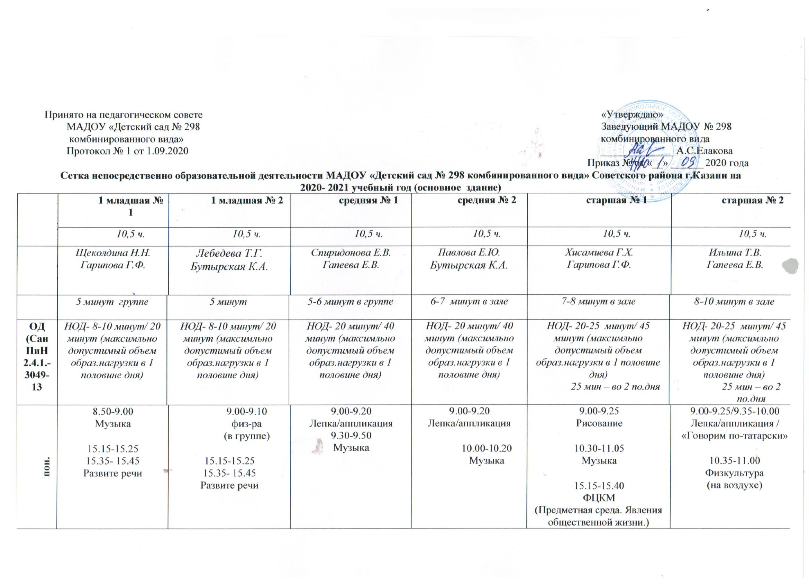

вт. | 8.45-9.00  Физкультура  9.10-9.25  ФЦКМ | 9.05-9.20  Физкультура  9.30-9.45  Лепка/апплик | 8.55-9.15  Развитие речи  9.25-9.45  Физкультура | 9.00-9.20  Развитие речи  9.50-10.10  Физкультура | 9.00-9.25  Логопедическая деятельность  9.35-10.00  Развитие речи (о.г.)10.15-  10.40  Физкультура | 9.00-9.30  9.40-10.10  Рисование/тат. язык  10.45-11.15  Физкультура
ср. | 9.00-9.15  Музыка  9.25-9.40  ФЭМП | 9.00-9.15  ФЭМП  9.25-9.40  Музыка | 9.00-9.20  Лепка/аппликация  9.50-10.10  Музыка | 9.00-9.20  ФЭМП  9.30-9.50  Физкультура  (в группе) | 9.00-9.25/  9.35-10.00  Логопедическая деятельность  /тат.яз  10.20-10.45  Музыка | 9.00-9.30  ФЭМП  9.40-10.10  Рисование  11.00-11.30  Физкультура  на прогулке
четв. | 9.05-9.20  Физкультура  9.30-9.45  Лепка/аппликация | 8.45-9.00  Физкультура  9.10-9.25  Рисование | 9.20-9.40  ФЭМП  9.50-10.10  Физкультура | 8.55-9.15  ФЦКМ  9.25-9.4  Физкультура | 9.00-9.25  ФЭМП  9.35-10.00  Лепка/аппликация  10.15- 10.40  Физкультура | 9.00-9.30  Татарский язык (общ)  9.40-10.05  Обучение грамоте  10.45-11.15  Физкультура
пят. | 9.00-9.15  Развитие речи  9.25-9.40  Физкультура  (в группе) | 9.00-9.15  Развитие речи  9.25-9.40  Физкультура  (в группе) | 9.00-9.20  Музыка  9.30-9.50  ФЦКМ | 9.00-9.20  Рисование  9.30-9.50  Музыка | 9.00-9.25  Логопедическая деятельность  10.00-10.25  Музыка | 9.00-9.30  ФЭМП  9.40-10.10  ФЦКМ  10.35-11.05  Музыка
ОД в режимных моментах (1 и 2 пол.дня) | Родной язык  8.45-9.00 (пон, ср, чет.) | Родной язык  9.50-10.05 (пон)  8.40-8.55 (вт)  9.40- 9.55 (чет) | Тат.яз.- совместная образовательная деятельность  10.20-10.40 (пон)  11.15- 11.35 (чет)  9.50- 10.10 (пят) | Тат.яз.- совместная образовате льная деятельность  10.45-11.05 (пон)  10.30-10.50 (вт., чет.) | Тат.яз.- совместная образовате льная деятельность  11.00-11.25 (5-6 лет) (вт)  11.35-12.05(6-7лет) (четв)  11.00-11.25 (5-6 лет) (пят)  11.25-11.55(6-7лет) (пят) | Тат.яз.- совместная образовате льная деятельность  10.20-10.50 (ср)

